COMUNICATO STAMPA

IL PIANISTA MARCO RIZZELLO INAUGURA A OZZANO
IL NUOVO ANNO
Mercoledì 1° gennaio2020 alle 18 a Ozzano dell’Emilia concerto di capodanno col pianista Marco Rizzello. Ingresso libero.
OZZANO (BO) – Il saluto al nuovo anno che ormai da tradizione la città di Ozzano dell’Emilia affida alla musica vede protagonista quest’anno il pianista MARCO RIZZELLO. Grazie alla collaborazione dell’Assessorato alla Cultura e della Proloco con il Circolo della Musica di Bologna, mercoledì 1° gennaio alle ore 18 nella Sala “Città di Claterna” (piazza Allende 18, ingresso libero), il giovane pianista che è oggi una grande promessa del concertismo propone un programma dedicato alla grande musica classica e romantica che non potrà non incontrare l’interesse del pubblico. Formatasi con Giorgio Farina e Giovanni Valentini è attualmente allievo di Boris Petrushansky e Marlies Van Gent all' Accademia Pianistica di Imola; vincitore del 1° premio al IX Concorso pianistico internazionale Andrea Baldi 2019 e di altri importanti premi in concorsi nazionali e internazionali, Marco Rizzello affronterà un bellissimo programma che parte da Beethoven (Sonata quasi una fantasia op. 27 n. 1) e, attraverso Liszt (“Dopo una lettura di Dante” Fantasia quasi sonata) e alcuni preludi di Rachmaninov, giunge agli Studi sinfonici op. 13, capolavoro assoluto di Schumann.

COMUNE DI OZZANO DELL'EMILIA
ASSESSORATO ALLA CULTURA
In collaborazione con
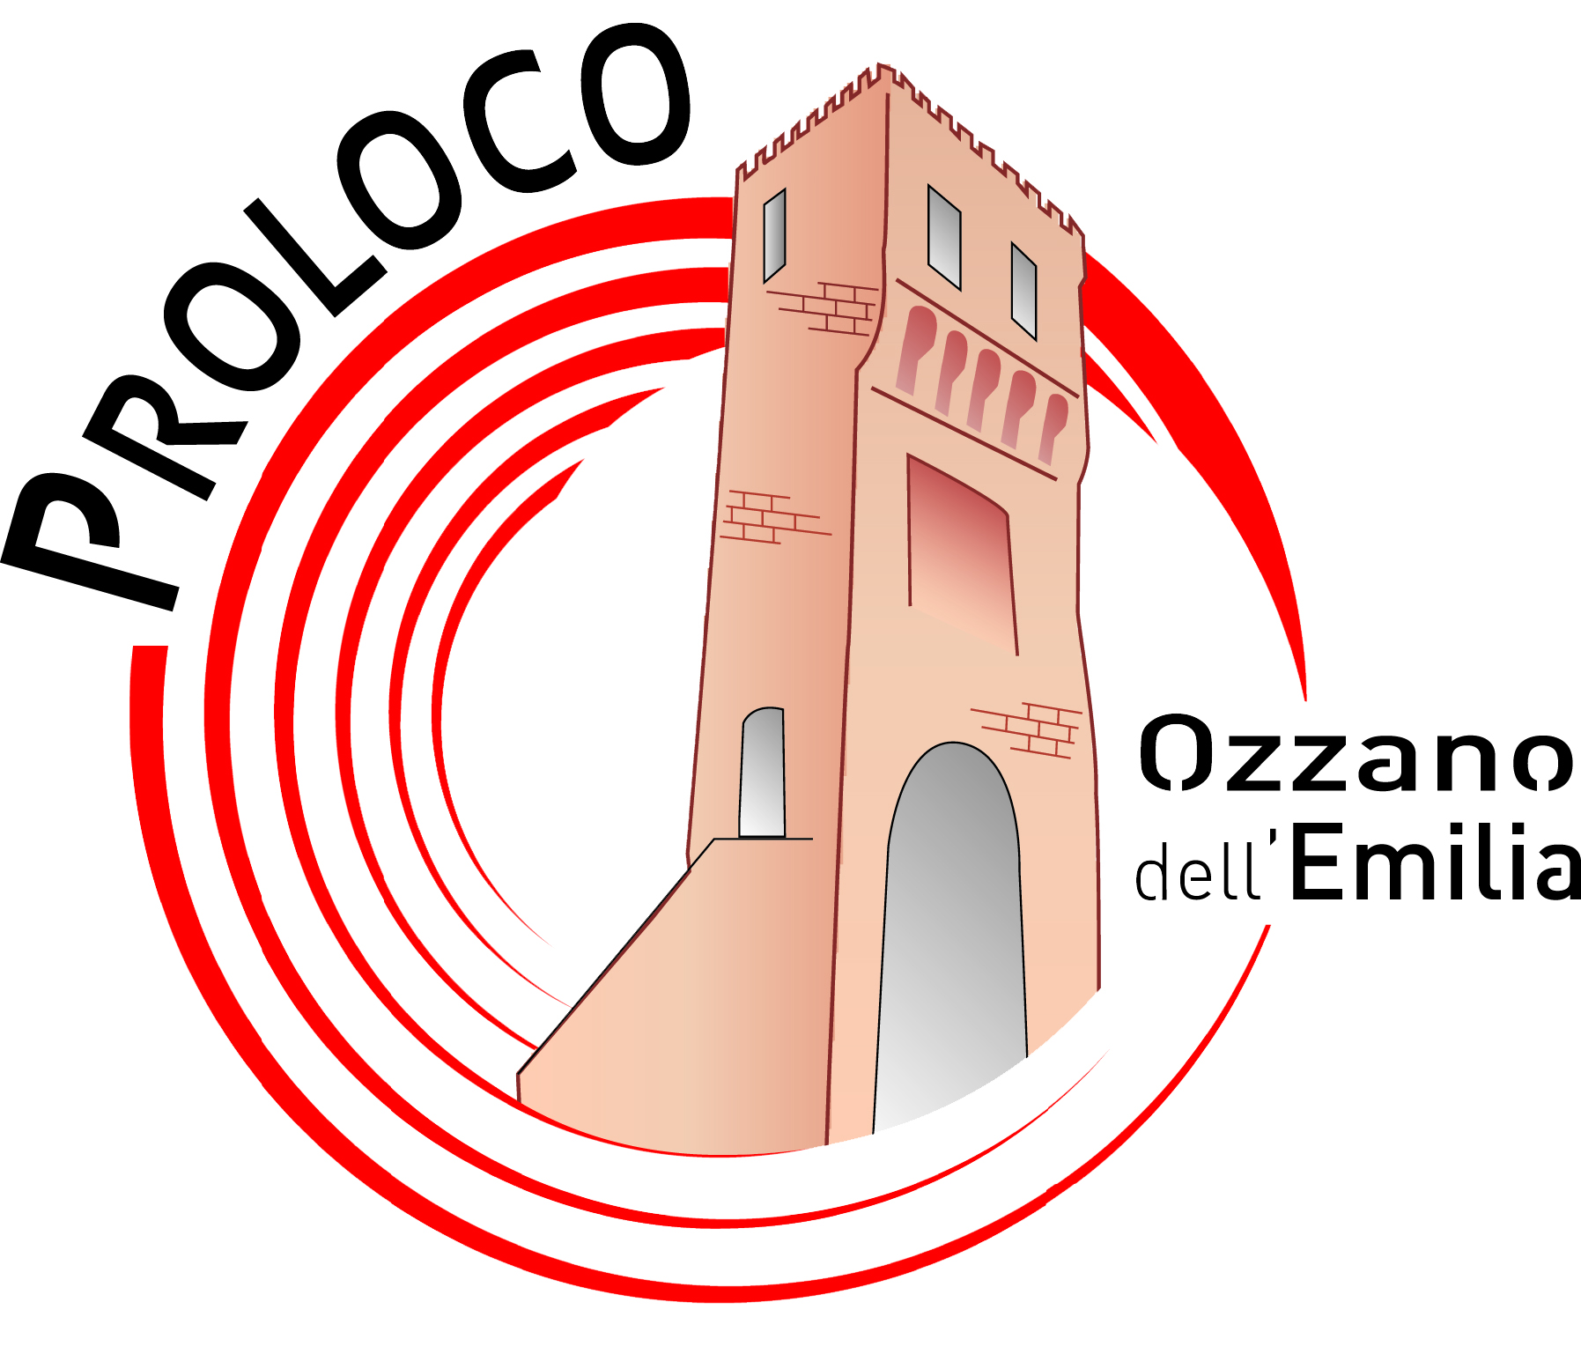
Sala città di Claterna
c/o CENTRO CULTURALE – Piazza Allende, 18 - Ozzano
SALUTO AL NUOVO ANNO
Mercoledì 1 gennaio 2020, ore 18

Marco Rizzello pianoforte
1° premio all' IX concorso pianistico internazionale Andrea Baldi 2019

Beethoven: Sonata op. 27 n. 1 “Quasi una fantasia”
Liszt: “Dopo una lettura di Dante” Fantasia quasi sonata
Schumann: Studi sinfonici op. 13
Rachmaninov: Etudes tableaux op. 39 n. 5, 8, 9

Marco Rizzello è nato nel 1997. Formatosi con il pianista Giorgio Farina, ha conseguito, la Laurea di 1° livello in Pianoforte, presso il Conservatorio di Cesena con 110/110 e lode e la Laurea di 2° livello presso il Conservatorio di Pesaro sotto la guida di Giovanni Valentini (110/110, lode e menzione speciale). Attualmente studia all' Accademia Pianistica di Imola con Boris Petrushansky e Marlies Van Gent. A tredici anni è stato selezionato dalla RAI per esibirsi, presso l’Auditorium "Arturo Toscanini" di Torino. Tra i riconoscimenti più importanti vanno menzionati i primi premi all’Amigdala International Piano Competition 2019 a Catania, al Concorso Pianistico Andrea Baldi 2019 a Bologna, al Lamberto Brunelli 2017 a Vicenza , il secondo Premio al TIM a Parigi-Courbevoie e il quinto premio al Premio Venezia. Ha suonato in importanti città italiane (Roma – Teatro di Marcello; Milano – Galleria d'arte moderna; Torino – Auditorium RAI “A. Toscanini”; Grosseto – Teatro degli Industri; Arezzo – Teatro Virginian; Pesaro – Sala Pedrotti ; Ravenna – Teatro Alighieri; Cesena – Teatro Bonci e Biblioteca Malatestiana di Cesena ecc. e all'estero: Aarhus, - Musikhuset, Lille sal; Viborg (Danimarca) – Campus' Auditorium Viborg Musikforening; Enschede (Olanda) – Artez Conservatorium; Innsbruck (Austria) – Ursulinensäle Musikschule (Innsbruck). Con l'orchestra ha eseguito il primo Concerto di Chopin al Teatro Alighieri di Ravenna con l’Orchestra da Camera di Ravenna diretta dal M° Paolo Manetti e il primo di Beethoven presso il Teatro degli Industri di Grosseto, con l'Orchestra Giovanile “Vivace” diretta dal M° Massimo Merone. Fondamentale, nella sua formazione è stato l’incontro con pianisti come Enrico Pace, Davide Cabassi, Violetta Egorova, Maxim Mogilevsky, Roberto Prosseda, Giuseppe Albanese, Alberto Nosè, Lilya Zilberstein, Lorella Ruffin, Epifanio Comis e Boris Berezovsky.

INGRESSO GRATUITO
chi desidera essere inserito nella mailing-list dei concerti del Circolo della Musica può inviare una mail a concerti@circolodellamusica.it con
oggetto: richiesta inserimento nella mailing-list

Direzione artistica: Sandro Baldi info: concerti@circolodellamusica.it www.circolodellamusica.it
Per destinare il 5x1000 al circolo c.f. 92047660375

